
GUIA DE TRABAJO INGLES
SEMANA 31 DE AGOSTO AL 4 DE SEPTIEMBRE
SEGUNDO BASICO

OBJETIVOS: -Reproducir chants, rimas y diálogos muy breves y simples para familiarizarse con los sonidos propios del inglés
-Comprender textos leídos por un adulto o en formato audiovisual, breves y simples

UNIDAD: 3 ‘THE WEATHER’

Actividad N°1: escucha y repite lo siguiente (es una canción que pregunta por el clima):
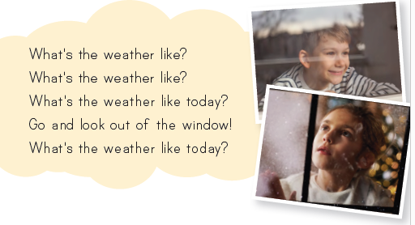

PARA ESCUCHAR, UBICAR EL CURSOR EN EL CENTRO DE LA IMAGEN, HACER DOBLE CLICK Y DAR LA OPCIÓN ABRIR

Actividad 2: escucha la grabación y escribe el número correspondiente al clima
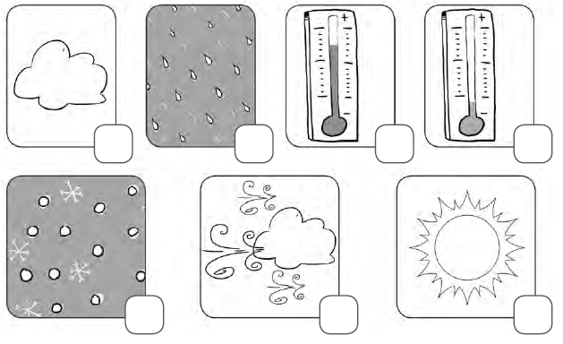

PARA ESCUCHAR, UBICAR EL CURSOR EN EL CENTRO DE LA IMAGEN, HACER DOBLE CLICK Y DAR LA OPCIÓN ABRIR

(RECUERDA QUE PUEDES ESCUCHAR LAS VECES QUE NECESITES)

SOLUCIONARIO: la idea es que resuelvas los ejercicios por ti mismo (a) o con ayuda de un adulto y luego revises y corrijas si es necesario
ACTIVIDAD 2
